План урока самопознания

Школа: КГУ ОШ № 6
Дата:
Урок № 12
Тема: Учимся любить
Ценность: любовь
Качества: стремление проявлять любовь к себе и другим потребность радовать окружающих добрыми делами и заботливым отношением
Педагог: Тишаева Л.П. Класс: 2 «Д» Кол-во уч-ся: 25

Цель: углубление представления о формах проявления любви, способах ее выражения через общечеловеческую ценность любовь  Задачи:  -Расширить представления о мире и любви и добрых чувствах  -Развивать стремление позитивного восприятия окружающей действительности  -Воспитывать бескорыстное, доброе, чуткое отношение к родным, близким, друзям, к окружающему миру. | Ресурсы: (материалы, источники)
Ход урока:  - Орг.момент. Позитивный настрой.  — Всегда приятно видеть, как дети улыбаются друг другу, улыбаются миру. Я приглашаю вас в очередное путешествие в прекрасное королевство, которое называется «Страна Любви» (звучит музыка). Если хотите, то можете закрыть глаза. Представьте себе красивую страну, где растут волшебные деревья, цветут дивные цветы, живут сказочные животные. В этом королевстве по-особенному светит солнце. Это солнце Любви (пауза). Все люди в этом королевстве любят друг друга. Матушка Природа любит каждого жителя королевства.  А люди дарят свою любовь природе (пауза). Птицы поют песни любви, дети любят родителей, родители любят детей (пауза). И у всех людей любовь живет в сердце. Всем в этом королевстве хорошо: и птичкам, и животным, и растениям, и солнышку, и звездам. Самое главное — очень хорошо всем людям этого королевства (пауза). Мы чувствуем, как хорошо уметь любить, как хорошо дарить любовь всему миру (пауза). Заполните эти чувства (пауза). Пусть эти прекрасные чувства останутся с вами навсегда (пауза). Вдохните аромат любви этого королевства.  — Ребята, какое прекрасное чувство «любовь» подарило нам это путешествие, расскажите о нем.  - Проверка домашнего задания.  Выставка открыток на тему «Тому, кого люблю» | Анализ хода урока
- Позитивное высказывание (цитата).
- «Любовь - источник вдохновения, родник, из которого черпают силу и бодрость духа.» Абай Кунанбаев
- «Чем силен человек? Любовью своей! На Любви основана вся наша жизнь: от Любви рождаемся, от Любви рождаем и живем для Любви, чтобы строить, творить, созидать, беречь то, что дал нам Бог» С.А. Назарбаева

- Рассказывание истории (беседа).
-Сегодня мы поговорим о любви, о способности любить и быть любимыми. Итак, любовь бывает разная: материнская, отцовская, братская.
(Составление кластера)
— Давайте начнем день с Любви, наполним день Любовью, завершим день с Любовью.
1) — Прекрасное слово любовь, может быть вместе ,попробуем дать определение этому слову, используя эпитеты (ученики по кругу называют слова: светлая, счастливая, верная, прекрасная, красивая, великая, исцеляющая, могущественная…)
— Спасибо!
2) — А что такое любовь?
— Попробуем ответить на этот вопрос вместе. (Ответы учащихся.)
(Любовь — это радость, печаль, умение отдавать, делиться, понимать сердцем окружающий мир.)
Любовь — большое, тёплое слово, оно обнимает своими ласковыми руками весь мир. Это самое главное чувство на Земле, во всей Вселенной. Любовью создана вся жизнь. (Защита выполненных работ).

-Вы любите своих родных и близких?

-Как вы выражаете свою любовь?

-Бывает так, что человек не любит никого?

-Как поступает такой человек? А как об этом мы узнаем? (Рассуждения детей).
— Кого на Земле вы любите больше всего?
— Что значит любить маму и папу?
— А как ваш друг узнает, что вы его любите?
— Что такое любить природу
— Как человек проявляет свою любовь к Родине?.
Разминка

Если любишь мир вокруг,
Делай так! (хлопки в ладоши)
Если рядом с тобой друг,
Делай так! (прыжки на месте)
Если дождик вдруг польется,
Делай так! (хлопки над головой)
Если мама улыбнется,
Делай так! (хлопки и прыжки одновременно)

Подарок учителя.

(Просмотр видеофильма) .

https://www.youtube.com/watch?v=rkQDsn-a6cg&feature=emb_logo
— Я предлагаю вам совершить путешествие в мир живой природы.
— Что вы почувствовали, смотря эти кадры? (Ответы учащихся).
— Всё живое на планете наделено этим чувством — любовь.

- Творческая деятельность, групповая работа.
- Создаем коллаж «Страна любви». Предварительно подобраны иллюстрации, фотографии, рисунки и т.д.
- Чтение стихотворения. (Дети составляют стихотворение по строчкам и читают его)
Не скупитесь никогда
На улыбку, на шутку, на доброе слово,
Не стесняйтесь быть щедрым
В дружбе, любви.
Не скрывай никогда
Доброты и любви своей к людям,
Ведь они в них нуждаются
Так же, как ты.
От того, что глаза чьи-то
Станут теплее, доверчивее, чище
Тебя не убудет.
Может, в мире как раз
Не хватает твоей доброты.

- Групповое пение. «А ты меня любишь?» автор и композитор Алексей Шамуилов

https://www.youtube.com/watch?v=aatxms9EZV0&feature=emb_logo

На улице дождик, на улице слякоть,
А им все равно. Идут они вместе,
Один у них зонтик, Идут из кино.
Маленькая девочка маленькому мальчику
Задаёт вопрос:
«Что такое небо?
Что такое солнышко?
Что такое любовь?»
-А ты меня любишь?
-АГА…
-А ты со мной будешь?
-АГА…
-Так будем мы вместе, так будем
мы рядом с тобою всегда!
А что скажет мама, а что скажет папа,
Когда будем вместе гулять?
Они ведь и так никуда не пускают,
С тобой не пускают играть.
-А ты меня любишь?
-АГА…
-А ты со мной будешь?
-АГА…
-Так будем мы вместе, так будем
мы рядом с тобою всегда!
Давай пока никому не будем говорить,
Пока не наступит такая минута,
Когда можно будет любить.
А ты меня любишь?
-АГА…
-А ты со мной будешь?
-АГА…
-Так будем мы вместе, так будем
мы рядом с тобою всегда!
- Домашнее задание.
- Сочинить пятистишие на тему любовь

- Заключительная минута урока.
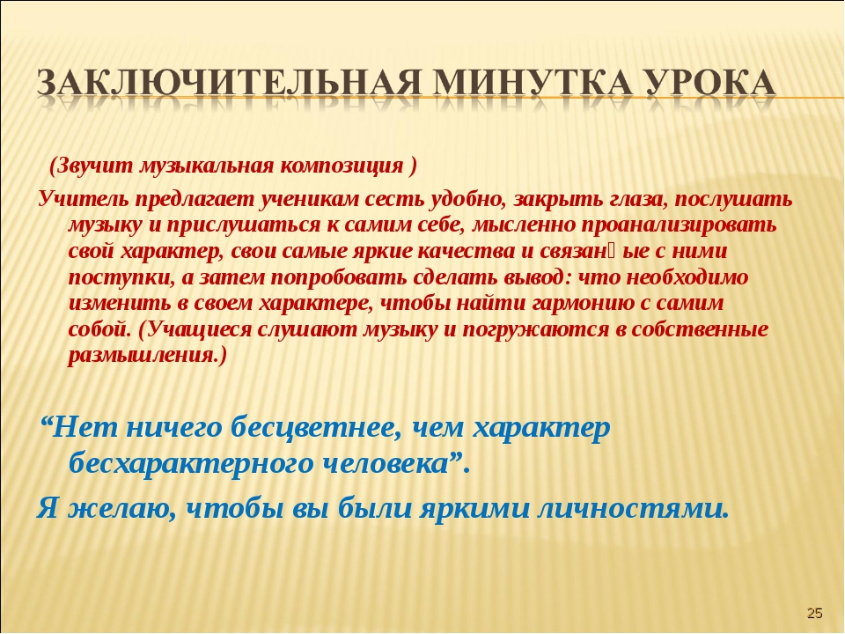 -Закройте глаза и вспомните о близких, родных, желая им добра, улыбнитесь им, обнимите их крепко – крепко, прижмите к себе. Вы, словно СОЛНЦЕ , дарите им своё тепло.

